Université Abdelhafid BOUSSOUF - Mila

Faculté des Sciences et de la Technologie

Département de Génie civil et de l’hydraulique Année universitaire : 2025/2026
1er Année Mastère Structure – G 09 Matière : Méthode des éléments finis
Home work
Exercice 01 :
une poutre continue AB de longueur 3L est encastrée en A et soumise au chargement suivant : Calculer les inconnues nodales et les efforts internes.
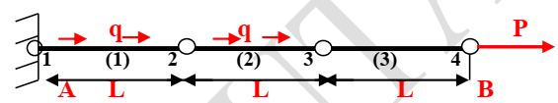
On donne : E=2×10⁵ MPa, A=0.004 m², L=0.5 m, q=2 KN/L, P= 8 KN.
Exercice 02 : Soit le treillis plan de la figure suivante
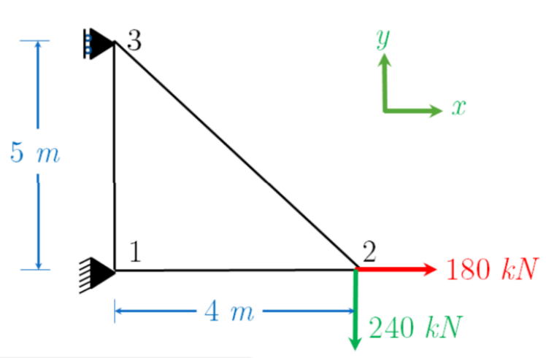
Les sections des barres : A = 100 mm2
Le module d’Young est E = 210000 N/mm2
Exercice 03 : : La poutre droite de longueur L représentée sur la figure est encastrée au nœud 1 et libre au nœuds2. Elle est sollicitée par une charge concentre p a l’extrémité libre.
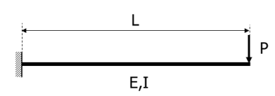
Données :
E = 210GPa, I = 60 × 10⁻⁶ m⁴, P=10.000 N, L = 0.5m

Université Abdelhafid BOUSSOUF - Mila
Faculté des Sciences et de la Technologie

Département de Génie civil et de l’hydraulique Année universitaire : 2025/2026
1er Année Mastère Structure – G 09 Matière : Méthode des éléments finis
Home work
Exercice 01 : la poutre continue AB de longueur 3L est encastrée en A et B. Elle est soumise au chargement suivant
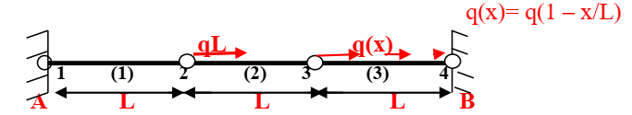
On donne : E=2×10⁵ MPa, A=0.004 m², L=0.5 m, q= 5 KN.
Exercice 02 :
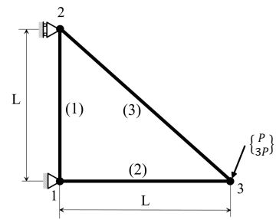
Les sections des barres : A = 100 mm2
Le module d’Young est E = 210000 N/mm2
𝑃 = 120 𝐾N
Exercice 03 : La poutre droite de longueur 2L représentée sur la figure est encastrée au nœud 1 et repose sur un appui simple aux nœuds 2 et 3. Elle est sollicitée par une charge répartie q.
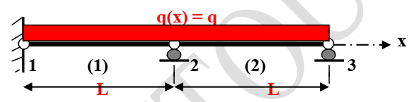
Données :
E = 210GPa, I = 60 × 10⁻⁶ m⁴, q = 4 kN, et L = 2m

Université Abdelhafid BOUSSOUF - Mila
Faculté des Sciences et de la Technologie

Département de Génie civil et de l’hydraulique Année universitaire : 2025/2026
1er Année Mastère Structure – G 09 Matière : Méthode des éléments finis
Home work
Exercice 01 : Soit la structure suivante, constituée de deux Barres Sollicitée comme suit :
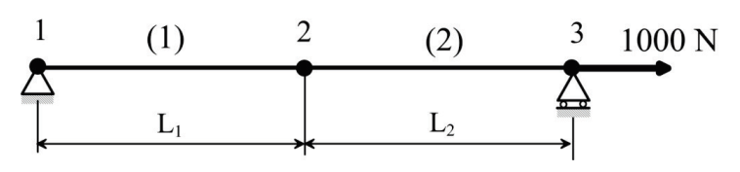
Les deux barres ont :
Une même section : 𝐴𝐴1 = 𝐴𝐴2 = 𝐴𝐴 = 20 mm2
Une même longueur : 𝐿𝐿1 = 𝐿𝐿2 = 𝐿𝐿 = 200 mm
Les deux barres sont en acier et ont pour module d’élasticité E1 = E2 = E = 200000 MPa.
Exercice 02 : Soit le treillis plan de la figure suivante
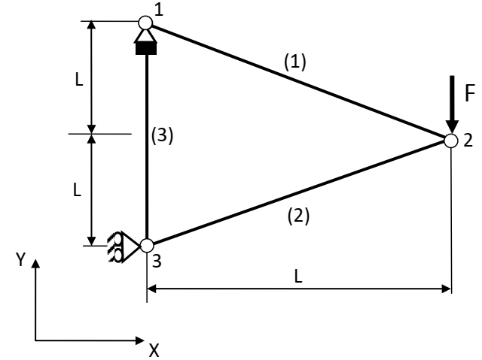
Les sections des barres : A1 = 100 = A2 = A3 = 100 mm2
Le module d’Young est E = 210000 N/mm2
F = 10 KN
L = 0.2 m.
Exercice 03 :
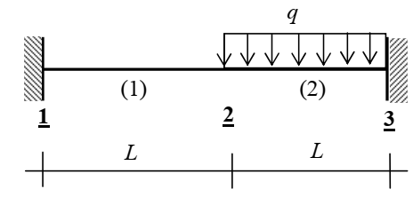
Données :
E = 210GPa, I = 60 × 10⁻⁶ m⁴, q=2KN, L = 1.5m

